莆田一中2013届高三第二次月考生物试题
本试卷分第Ⅰ卷和第Ⅱ卷两部分，满分100分。考试时间100分钟。
注意：第Ⅰ卷的答案涂写在答题卡上，第Ⅱ卷的答案写在答题卷上．答题卡的试卷类型填涂A。考试结束，答题卷和答题卡一并交回。
第Ⅰ卷（共60分）
一、单项选择题（共48题，1-36题每题1分，37-48题每题2分）
1、下列关于人类性别决定与伴性遗传的叙述，正确的是（ ）
A．性染色体上的基因都与性别决定有关
B．性染色体上的基因都伴随性染色体遗传
C．生殖细胞中不含性染色体上的基因
D．初级精母细胞和次级精母细胞中都含Y染色体
2、正常情况下，有可能存在等位基因的是：（ ）
A. 一个四分体上 B. 一个DNA分子的双链上
C. 一个染色体组中 D. 两条非同源染色体上
3、学生做“观察蝗虫精母细胞减数分裂固定装片”实验中，下列表述不正确的是（ ）
A．先用低倍镜找出各时期的细胞
B．在高倍镜下能观察到染色体的形态和数目
C．能观察到减数第一次分裂中期有姐妹染色单体
D．能观察到减数第二次分裂中期有同源染色体
4、在豚鼠中，黑色（C）对白色（c）、毛皮粗糙（R）对毛皮光滑（r）是显性。能验证基因的自由组合定律的最佳杂交组合是 ( )
A.黑光×白光→18黑光∶16白光
B.黑光×白粗→25黑粗
C.黑粗×白粗→15黑粗∶7黑光∶16白粗∶3白光
D.黑粗×白光→10黑粗∶9黑光∶8白粗∶11白光
5、孟德尔利用假说——演绎法发现了遗传的两大定律。其中，在研究基因的自由组合定律时，针对发现的问题提出的假设是（ ）
A．F₁表现显性性状，F₁自交产生四种表现型不同的后代，比例为9∶3∶3∶1
B．F₁形成配子时，每对遗传因子彼此分离，不同对的遗传因子自由组合，F₁产生四种比例相等的配子
C．F₁产生数目、种类相等的雌雄配子，且结合几率相等
D．F₁测交将产生四种表现型的后代，比例为1∶1∶1∶1
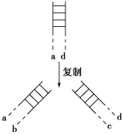
6、右图表示DNA分子复制的片段，图中a、b、c、d表示各条脱氧核苷酸链。一般地说，下列各项中正确的是( )。
A．a和c的碱基序列互补，b和c的碱基序列相同
B．a链中的比值与d链中同项比值相同
C．a链中的比值与b链中同项比值相同
D．a链中的比值与c链中同项比值不同
7、假设一个双链均被³²P标记的噬菌体DNA由5 000个碱基对组成，其中腺嘌呤占全部碱基的20%。用这个噬菌体侵染只含³¹P的大肠杆菌，共释放出100个子代噬菌体。下列叙述正确的是( )
A．该过程至少需要3×105个鸟嘌呤脱氧核苷酸
B．噬菌体增殖需要细菌提供模板、原料和酶等
C．含³²P与只含³¹P的子代噬菌体的比例为1∶49
D．该DNA发生突变，其控制的性状即发生改变
8、采用下列哪一组方法，可以依次解决①～④中的遗传学问题 （ ）①鉴定一只白羊是否是纯种 ②在一对相对性状中区分显、隐性 ③不断提高小麦抗病品种的纯合度 ④检验杂种F₁的基因型
A.杂交、自交、测交、测交 B.测交、杂交、自交、测交
C.测交、测交、杂交、自交 D.杂交、杂交、杂交、测交
9、常染色体上的A、B、C三个基因分别对a、b、c完全显性。用隐性性状个体与显性纯合个体杂交得F₁，F₁测交结果为

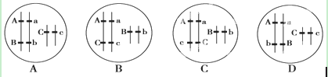
aabbcc∶AaBbCc∶aaBbcc∶AabbCc＝1∶1∶1∶1，则下列正确表示F₁基因型的是( )
10、假说-—演绎法是现代科学研究中常用的一种科学方法。下列属于孟德尔在发现基因分离定律时的“演绎”过程的是（ ）
A.若遗传因子位于染色体上，则遗传因子在体细胞中成对存在
B.若F₁产生配子时成对遗传因子分离，则测交后代会出现两种性状比接近1：1
C.若F₁产生配子时成对遗传因子分离，则F₂中三种基因型个体比接近1：2：1
D.由F₂出现了“3：1”推测生物体产生配子时，成对遗传因子彼此分离
11、人类的红绿色盲基因位于X染色体上。母亲为携带者，父亲色盲，生下4个孩子，其中1个正常，2个为携带者，1个色盲。他们的性别是 （ ）
A.三女一男或全是男孩 B.全是男孩或全是女孩
C.三女一男或两女两男 D.三男一女或两男两女
12、人类红绿色盲的基因位于X染色体上，秃顶的基因位于常染色体上，结合下表信息可预测，图8中Ⅱ-3和Ⅱ-4所生子女是（ ）
 | BB | Bb | 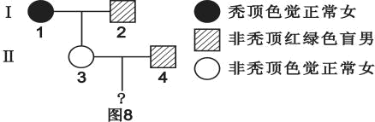  bb
男 | 非秃顶 | 秃顶 | 秃顶
女 | 非秃顶 | 非秃顶 | 秃顶
A.非秃顶色盲儿子的概率为1/4
B.非秃顶色盲女儿的概率为1/8
C.秃顶色盲儿子的概率为1/8
D.秃顶色盲女儿的概率为1/4
13、一种哺乳动物的直毛(B)对卷毛(b)为显性，黑色(C)对白色(c)为显性(这两对基因分别位于不同对的同源染色体上)。基因型为BbCc的个体与“个体X”交配，子代表现型有：直毛黑色、卷毛黑色、直毛白色和卷毛白色，并且它们之间的比为3∶3∶1∶1，“个体X”的基因型为（ ）
A．BbCc B．Bbcc C．bbCc D．bbcc
14、螺旋结构是自然界最普遍的一种结构。下列与生命的螺旋结构相关的叙述正确的是( )
A．螺旋藻是蓝藻的一种，其细胞内进行光合作用的部位是叶绿体
B．生活在人体胃部的幽门螺旋杆菌主要是通过有氧呼吸方式供能
C．在真核细胞有丝分裂过程中，染色质高度螺旋形成染色体
D．DNA双螺旋结构的基本骨架由核糖和磷酸交替排列组成
15、果蝇的眼色由一对等位基因（A，a）控制。在纯种暗红眼♀×纯种朱红眼♂的正交实验中，F₁只有暗红眼；在纯种朱红眼♀×纯种暗红眼♂的反交实验中，F₁雌性为暗红眼，雄性为朱红眼。则下列说法不正确的是（ ）
A.正、反交实验常被用于判断有关基因所在的染色体类型
B.反交的实验结果说明这对控制眼色的基因不在常染色体上
C.正、反交的子代中，雌性果蝇的基因型都是X^{A}Xª
D.若正、反交的F₁代中雌、雄果蝇自由交配，其后代表现型的比例都是l：1：l：l
16、小麦的粒色受不连锁的三对基因A/a、B/b、C/c控制。显性基因对隐性基因为不完全显性，并有累加效应，所以麦粒的颜色随显性基因个数的增加而逐渐加深。将红粒AABBCC与白粒aabbcc杂交得F1自交得F₂，则F₂的表现型及比例是（ ）
A.5种1:3:5:3:1 B.5种1:4:6:4:1
C. 7种1:3:5:10:5:3:1 D. 7种1:6:15:20:15：6:1
17、在证明DNA是遗传物质的实验中，赫尔希和蔡斯分别用³²P和³⁵S标记噬菌体的DNA和蛋白质，在下图中标记元素所在部位依次是( )。
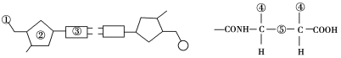
A．①④ B．②④ C．①⑤ D．③⑤
18、双脱氧核苷酸常用于DNA测序，其结构与脱氧核苷酸相似，能参与DNA的合成，且遵循碱基互补配对原则。DNA合成时，在DNA聚合酶作用下，若连接上的是双脱氧核苷酸，子链延伸终止；若连接上的是脱氧核苷酸，子链延伸继续。在人工合成体系中，有适量的序列为GTACATACATG的单链模板、胸腺嘧啶双脱氧核苷酸和4种脱氧核苷酸。则以该单链为模板合成出的不同长度的子链最多有( )
A．2种 B．3种 C．4种 D．5种
19、西葫芦的皮色遗传中，已知黄皮基因（Y）对绿皮基因（y）显性，但在另一白色显性基因（W）存在时，则基因Y和y都不能表达。现有基因型WwYy的个体自交，其后代表现型种类及比例是 ( )
A．4种，9：3：3：1 B．2种，13：3
C．3种，12：3：1
D．3种，10：3：3
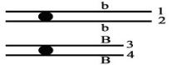
20、植株的一条染色体发生缺失突变，获得该缺失染色体的花粉不育，缺失染色体上具有红色显性基因B，正常染色体上具有白色隐性基因b（见下图）。如以该植株为父本，测交后代中部分表现为红色性状。下列解释合理的是（ ）

A. 减数分裂时染色单体 1 或 2 上的基因 b 突变为 B
B. 减数第二次分裂时姐妹染色单体 3 与 4 自由分离
C. 减数第二次分裂时非姐妹染色单体之间自由组合
D. 减数第一次分裂时非姐妹染色单体之间交叉互换
21、植物的花色受不连锁的两对基因A／a、B／b控制，这两对基因与花色的关系如图ll所示，此外，a基因对于B基因的表达有抑制作用。现将基因型为AABB的个体与基因型为aabb的个体杂交得到F_{l}，则F₁的自交后代中花色的表现型及比例是（ ）
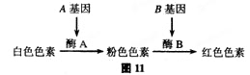
A．白：粉：红，3：10：3
B．白：粉：红，3：12：1
C．白：粉：红，4：9：3
D．白：粉：红，6：9：1
22、如果将果蝇精巢中某个细胞的一条染色体的DNA进行标记，然后该细胞
进行了某种细胞分裂，形成的子细胞中有的无放射性，则该细胞进行的分裂
方式及分裂过程中发生的变化是(假设染色体发生了正常的平均分
配)( )。
A．有丝分裂，在分裂间期发生了基因突变
B．有丝分裂，在细胞分裂前期由细胞两极发出星射线形成纺锤体
C．减数分裂，在减数第一次分裂后期发生了同源染色体分离
D．减数分裂，在减数第一次分裂后期发生了着丝点的分裂
23、人类的某种遗传病，在被调查的若干家庭中发病情况如下表。据此所做推断，最符合遗传基本规律的一项是（注：每类家庭人数150~200人， 表中“+”为病症表现者，“-”为正常表现者） ( )
类别 | Ⅰ | Ⅱ | Ⅲ | Ⅳ
父亲 | + | - | + | -
母亲 | - | + | + | -
儿子 | + | + | + | +
女儿 | + | - | + | -
A.第Ⅰ类调查结果说明，此病一定属于常染色体显性遗传病
B.第Ⅱ类调查结果说明，此病一定属于常染色体隐 性遗传病
C.第Ⅲ类调查结果说明，此病一定属于隐性遗传病
D.第Ⅳ类调查结果说明，此病一定属于隐性遗传病
24、下列关于同源染色体的叙述，正确的是（ ）
A.减数分裂中配对的染色体
B.在人的肌细胞中没有X和Y这对同源染色体
C.在人的精原细胞中没有同源染色体
D.一个来自父方，一个来自母方的染色体
25、红眼（R）雌果蝇和白眼（r）雄果蝇交配，F₁代全是红眼，自交所得的F₂代中红眼雌果蝇121头，红眼雄果蝇60头，白眼雌果蝇0头，白眼雄果蝇59头，则F₂代卵细胞中具有R和r及精子中具有R和r的比例是（ ）
A.卵细胞：R∶r=1∶1 精子：R∶r=1∶1
B.卵细胞：R∶r=3∶1 精子：R∶r=3∶1
C.卵细胞：R∶r=1∶1 精子：R∶r=3∶1
D.卵细胞：R∶r=3∶1 精子：R∶r=1∶1
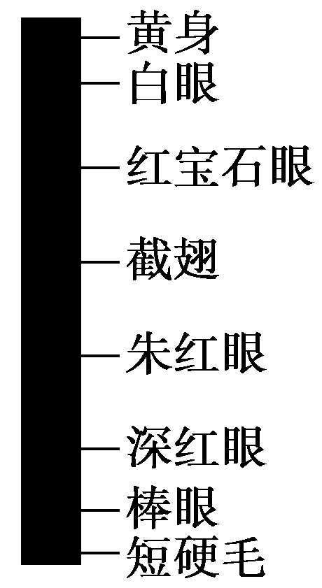
26、右图是科学家对果蝇一条染色体上的基因测定结果。下列有关该图的说法中，正确的是（ ）
A.控制朱红眼与深红眼的基因是等位基因
B.控制白眼和朱红眼的基因在遗传时遵循基因的分离定律
C.该染色体上的基因在后代中都能表达
D.该染色体上的碱基数A=T、G=C
27、某相对封闭的山区，有一种发病率极高的遗传病，该病受一对等位基因A—a控制。调查发现：双亲均为患者的多个家庭中，后代的男女比例约为1∶1，其中女性均为患者，男性中患者约占3/4。下列相关分析中，错误的是（ ）
A.该遗传病为伴X染色体显性遗传病
B.在患病的母亲中约有1/2为杂合子
C.正常女性的儿子都不会患该遗传病
D.该调查群体中A的基因频率约为75%
28、某双链DNA分子，含有M个碱基，其中胸腺嘧啶占a%，下列有关此DNA连续复制时所需的鸟嘌呤脱氧核苷酸数量的叙述，错误的是( )
A．第一次复制时，需要M×(1/2－a%)
B．第二次复制时，需要2M×(1/2－a%)
C．第n次复制时，需要2n－1×M×(1/2－a%)
D．在n次复制过程中，总共需要2n×M(1/2－a%)
29、抗维生素D佝偻病是位于X染色体的显性致病基因决定的一种遗传病，这种疾病的遗传特点之一是（ ）
A.男患者与女患者结婚，其女儿正常
B.男患者与正常女子结婚，其子女均正常
C.女患者与正常男子结婚，必然是儿子正常女儿患病
D.患者的正常子女不携带该患者传递的致病基因
30、格里菲思的肺炎双球菌转化实验如下：
①将无毒的R型活细菌注入小鼠体内，小鼠不死亡；
②将有毒的S型活细菌注入小鼠体内，小鼠患败血症死亡；
③将加热杀死的S型细菌注入小鼠体内，小鼠不死亡；
④将R型活细菌与加热杀死的S型细菌混合后，注入小鼠体内，小鼠患败血症死亡。
根据上述实验，下列说法正确的是( )。
A．整个实验证明了DNA是转化因子
B．实验①、实验③可作为实验④的对照
C．实验④中的死亡小鼠体内S型活细菌毒性不能稳定遗传
D．重复做实验①与④，得到同样的结果，说明S型活细菌由R型活细菌突变而来
31、人类的每一条染色体上都有很多基因，若父母的1号染色体分别如下图所示，A，b，D分别为甲乙丙三种病的致病基因，不考虑染色体交叉互换和基因突变，则他们的孩子：（ ）
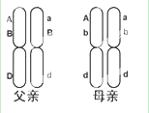
A．同时患三种病的可能性是3/8
B．一定不患乙病，但同时患甲丙两病的可能性是3/8
C．孩子至少患一种病
D．孩子不患病的可能性为1/4
32、下列关于遗传物质的说法，错误的是( )。
①真核生物的遗传物质是DNA ②原核生物的遗传物质是RNA ③细胞核的遗传物质是DNA ④细胞质的遗传物质是RNA ⑤甲型H1N1流感病毒的遗传物质是DNA或RNA
A．①②③ B．②③④
C．②④⑤ D．③④⑤
33、 水稻的非糯性（W）对糯性（w）是一对相对性状。含W的花粉遇碘变蓝，含w的花粉遇碘不变蓝，把WW和ww杂交得到的F1种子播下去，长大开花后取出一个成熟的花药，取其中的全部花粉，滴一滴碘液，在显微镜下观察，可见花粉（ ）
A．全部变蓝 B．全不变蓝 C．1/2变蓝 D．3/4变蓝
34、已知小麦无芒(A)与有芒(a)为一对相对性状，用适宜的诱变方式处理花药可导致基因突变。为了确定基因A是否突变为基因a，有人设计了以下4个杂交组合，杂交前对每个组合中父本的花药进行诱变处理，然后与未经处理的母本进行杂交。若要通过对杂交子一代表现型的分析来确定该基因是否发生突变，则最佳的杂交组合是 （ ）
A.♂无芒×♀有芒(♂AA×♀ aa) B.♂无芒×♀有芒( ♂ Aa×♀aa)
C.♂无芒×♀无芒(♂ Aa×♀Aa) D.♂无芒×♀无芒（♂AA×♀Aa）
35、不可用2^{n}表示的是( )。
A．含有n对基因的个体产生的配子的最多种类
B．含有n对独立遗传的等位基因的个体产生的配子的种类
C．一个DNA分子复制n次后产生的DNA分子数
D．含有n对同源染色体的个体产生的配子种类
36、人体某器官中一细胞染色体的组成为44＋XX，则下列有关叙述正确的是（ ）
A．此人一定为女性 B．此人一定为男性
C．该器官一定是卵巢
D．该细胞中一定含2个染色体组，不一定含同源染色体
37、下图表示大肠杆菌的DNA复制示意图。如果是单起点单向复制，按正常的子链延伸速度，此DNA分子复制约需30 s，而实际上复制从开始到结束只需约16 s。据图分析，下列说法不正确的是( )。
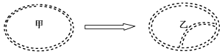
A．“甲―→乙”的场所与真核生物的DNA分子复制场所不同
B．实际复制的时间之所以减半，是由于该DNA分子是从两个起点同时进行复制的
C．把甲放在含¹⁵N的培养液中复制三代，子代中含¹⁵N的DNA占100%
D．如果甲中碱基A占20%，那么其子代DNA中碱基G的比例为30%
38、设某植物种群非常大，可以随机交配，没有迁入和选出，基因不产生突变。抗病基因R对感病基因r为完全显性。现种群中感病植株rr占1/9，抗病植株RR和Rr各占4/9，抗病植株可以正常开花和结实，而感病植株在开花前全部死亡。则子一代中感病植株占（ ）
A．1/9 B．1/16 C．4/81 D．1/8
39、下图为处于不同分裂时期的某动物的细胞示意图，下列叙述正确的是（ ）

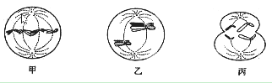
A．甲、乙、丙中都有同源染色体 B．卵巢中不可能同时出现这三种细胞
C．能够出现基因重组的是乙 D．丙的子细胞是精细胞
40、已知a、b、c、d是某细菌DNA片段上的4个基因，右图中W表示野生型，①、②、③分别表示三种缺失不同基因的突变体，虚线表示所缺失的基因。若分别检测野生型和各种突变体中某种酶的活性，发现仅在野生型和突变体①中该酶有活性，则编码该酶的基因是
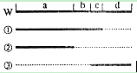
A．基因a B．基因b C．基因c D．基因d
41、在夫妻双方一方有病，另一方正常的情况下，下列关于显性致病基因位于常染色体上和X性染色体上的遗传病发病情况，正确的是（ ）
①男性患者的儿子发病率不同 ②男性患者的女儿发病率不同
③女性患者的儿子发病率不同 ④女性患者的女儿发病率不同
A．①② B．①③ C．①④ D．②④
42、利用现代分子生物学技术通过荧光显示，可以确定基因在染色体上的位置。一对夫妇表现正常，生了一个性染色体组成为XXY白化且红绿色盲的男孩。对性腺细胞进行荧光标记，与白化病相关的基因A、a可被标记为黄色，与色盲相关的基因B、b可被标记为绿色，若在荧光显微镜下观察参与本次受精的精子与卵细胞，以下推测合理的是( )。
A．卵细胞中有1个黄色荧光标记和2个绿色荧光标记，精子中只有1个黄色荧光标记
B．卵细胞、精子中各有1个黄色荧光标记和1个绿色荧光标记
C．卵细胞中有1个黄色荧光标记和1个绿色荧光标记，精子中有1个黄色荧光标记和2个绿色荧光标记
D．卵细胞中只有1个黄色荧光标记，精子中有1个黄色荧光标记和2个绿色荧光标记
43、人的i、I^{A}、I^{B}基因可以控制血型。在一般情况下，基因型ii为O型血I^{A} I^{A}或I^{A} i为A型血，I^{B}I^{B}或I^{B}i为B型血，I^{A} I^{B}为AB型血。以下有关叙述正确的是 （ ）
A．子女之一为A型血时，双亲至少有一方一定是A型血
B．双亲之一为AB型血时，不能生出O型血的孩子
C．子女之一为B型血时，双亲之一有可能为A型血
D．双亲之一为O型血时，不能生出AB型血的孩子
44、为证明蛋白质和DNA究竟哪一种是遗传物质？赫尔希和蔡斯做了“噬菌体侵染大肠杆菌”的实验（T2噬菌体专门寄生在大肠杆菌体内）。下图中亲代噬菌体已用³²P标记，A、C中的方框代表大肠杆菌。下列关于本实验及病毒、细菌的有关叙述正确的是（ ）
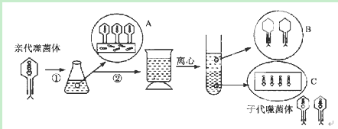
A、图中锥形瓶中的培养液是用来培养大肠杆菌的，其内的营养成分中要加入³²P标记的无机盐
B、若要达到实验目的，还要再设计一组用³⁵S标记噬菌体的实验，两组相互对照，都是实验组
C、噬菌体遗传不遵循基因分离定律，而大肠杆菌的遗传遵循基因分离定律
D、若本组实验B（上清液）中出现放射性，则不能证明DNA是遗传物质
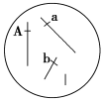
45、某男性与一正常女性婚配，生育了一个白化病兼色盲的儿子。右图为此男性的一个精原细胞示意图(白化病基因a、色盲基因b)。下列叙述错误的是( )。
A．此男性的初级精母细胞中含有2个染色体组
B．在形成此精原细胞过程中不可能出现四分体
C．该夫妇所生儿子的色盲基因一定来自于母亲
D．该夫妇再生一个表现型正常男孩的概率是3/8
46、图一是某种动物细胞分裂中部分染色体行为示意图，三个细胞均来自同一个体；图二是该动物某种细胞分裂过程中染色体数目变化的数学模型(部分时期)。据图分析下列叙述正确的有( )。
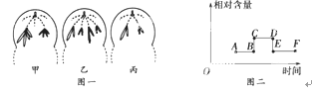
①图二处于DE段的细胞在细胞中央会出现许多囊泡
②图二BC段染色体数目加倍的原因是两个着丝点被纺锤丝拉开
③图二可表示乙和丙细胞在细胞分裂过程中染色体数目的变化规律
④依据每条染色体都含有染色单体可判断甲细胞是初级卵母细胞
A．一项 B．二项 C．三项 D．四项
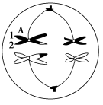
47、下图是基因组成为Aa的动物在形成精子过程中某一时期的示意图。下列相关叙述中，正确的是( )。
A．2号染色单体上与A相同位置的基因最可能是a
B．若姐妹染色单体没有分离，则可能出现性
染色体组成为XXY的后代
C．1个该细胞经过两次连续分裂，最终可能形成4种类型的精细胞
D．同源染色体的非姐妹染色单体交叉互换将导致染色体结构变异
48、蝇的红眼基因（R）对白眼基因（r）为显性，位于X染色体上；长翅基因（B）对残翅基因（b）为显性，位于常染色体上。现有一只红眼长翅果蝇与一只白眼长翅果蝇交配，F₁代的雄果蝇中约有1/8为白眼残翅。下列叙述错误的是
A.亲本雌果蝇的基因型为BbX^{R}X^{r}
B.亲本产生的配子中含X^{r}的配子占1/2
C.F₁代出现长翅雄果蝇的概率为3/16
D.白眼残翅雌果蝇能形成bb X^{r}X^{r}类型的次级卵母细胞

第Ⅱ卷（共40分）
三、非选择题：本题共4小题，共40分。
1、三、非选择题：本题共4小题，共40分。
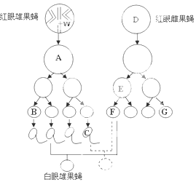
1、（9分）果蝇的红眼（W）对白眼（w）为显性，这对等位基因位于X染色体上，右图为一红眼雄果蝇与一红眼雌果蝇分别通过减数分裂产生配子，再交配并孵化出一白眼雄果蝇的过程。请根据图回答：
（1）写出图中A、E细胞的名称：
A： ；E： 。
（2）E细胞中的DNA分子数目是 个。
（3）若精子C与卵细胞F结合，产生后代的基因型为 表现型为 。
（4）若亲代红眼雌果蝇与一白眼雄果蝇交配，则子代总数中出现雄性红眼果蝇的概率为 ，出现的白眼果蝇中，性别为雌性的概率为 。
（5）假设果蝇的一个精原细胞中的一个DNA分子用¹⁵N进行标记，正常情况下该细胞分裂形成的精细胞中，含¹⁵N的精细胞所占的比例为 。
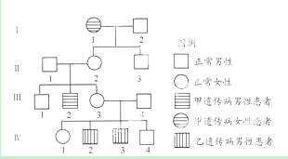
（6）一个基因型为AaX^{b}Y的精原细胞，在减数分裂过程中，由于染色体分配紊乱，产生了一个基因型为AAaX^{b}的精子，则另三个精子的基因型分别为 。
2、（6分）右图为某家族甲、乙两种遗传病的系谱图。甲遗传病由一对等位基因(A、a)控制，乙遗传病由另一对等位基因(B、b)控制，这两对等位基因独立遗传。已知Ⅲ4携带甲遗传病的致病基因，但不携带乙遗传病的致病基因。请回答下列问题：
(1)甲遗传病致病基因位于_______染色体上，乙遗传病致病基因位于 ______染色体上。
(2)Ⅱ2的基因型为______，Ⅲ3的基因型为_ _____。
(3)若Ⅲ3和Ⅲ4再生一个孩子，为同时患甲、乙两种遗传病男孩的概率是______。
(4)若Ⅳ1与一个正常男性结婚，则他们生一个患乙遗传病男孩的概率是 ______。
3、（10分）果蝇的眼色由两对独立遗传的基因（A、a和B、b）控制，其中B、b仅位于X染色体上。A和B同时存在时果蝇表现为红眼，B存在而A不存在时为粉红眼，其余情况为白眼。
（1）一只纯合粉红眼雌果蝇与一只白眼雄果蝇杂交，F1代全为红眼。
①亲代雌果蝇的基因型为____________，F1代雌果蝇能产生__________种基因型的配子。
②将F1代雌雄果蝇随机交配，使得F2代粉红眼果蝇中雌雄比例为______________，在F2代红眼雌果蝇中杂合子占的比例为_____________.
（2）果蝇体内另有一对基因T、t，与基因A、a不在同一对同源染色体上。当t基因纯合时对雄果蝇无影响，但会使雌果蝇性反转成不育的雄果蝇。让一只纯合红眼雌果蝇与一只白眼雄果蝇杂交，所得F1代的雌雄果蝇随机交配，F2代雌雄比例为3:5，无粉红眼出现。
①T、t基因位于________染色体上，亲代雄果蝇的基因型为_______________.
②F2代雄果蝇中共有________种基因型，其中不含Y染色体的个体所占比例为_____。
③用带荧光标记的B、b基因共有的特有的序列作探针，与F2代雄果蝇的细胞装片中各细胞内染色体上B、b基因杂交，通过观察荧光点的个数可以确定细胞中B、b基因的数目，从而判断该果蝇是否可育。在一个处于有丝分裂后期的细胞中，若观察到________个荧光点，则该雄果蝇可育；若观察到_________个荧光点，则该雄果蝇不育。
4、（15分）兔子的毛色有灰色、青色、白色、黑色、褐色等，控制毛色的基因在常染色体上。其中，灰色由显性基因（B）控制，青色（b1）、白色（b2）、黑色（b3）、褐色（b4）均为B基因的等位基因。
（1）已知b1、b2、b3、b4之间具有不循环但有一定次序的完全显隐性关系（即如果b1对b2显性、b2对b3显性，则b1对b3显性）。为探究b1、b2、b3、b4之间的显性关系，有人做了以下杂交试验（子代数量足够多，雌雄都有）：
甲：纯种青毛兔×纯种白毛兔→F1为青毛兔；乙：纯种黑毛兔×纯种褐毛兔→f1为黑毛兔；丙：F1青毛兔×F1黑毛兔。
请推测杂交组合丙的子一代可能出现的性状，并结合甲、乙的子代情况，对b1、b2、b3、b4之间的显隐性关系做出相应的推断：
①若表现型及比例是 ，则b1、b2、b3对b4显性，b1、b2对b3显性，b1对b2显性（可表示为b1>b2>b3>b4，以下回答问题时，用此形式表示）
②若青毛︰黑毛︰白毛大致等于2︰1︰1，则b1、b2、b3、b4之间的显隐性关系是 。
③若黑毛︰青毛︰白毛大致等于2︰1︰1，则b1、b2、b3、b4之间的显隐性关系是 。
（2）假设b1>b2>b3>b4。若一只灰色雄兔与群体中多只不同毛色的纯种雌兔交配，子代中灰毛兔占50%，青毛兔、白毛兔、黑毛兔和褐毛兔各占12.5%。该灰毛雄兔的基因型是 。若让子代中的青毛兔与白毛兔交配，后代的表现型为 ，比例是 ，并用遗传图解说明这一结果。（3分）

莆田第一中学高三第二次月考生物答题卷
三、非选择题：本题共4小题，共40分
1、（1）
（2） （3）
（4） （5） （6）
2、(1)
(2) ，
(3) (4)
3、（1）① ②
（2）① ，
②
③ ,
4、（1）① ② ③
(2)

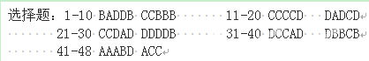非选择题：
1、(9分)（1）初级精母细胞 次级卵母细胞
（2）多于8个 （3）XWXw 红眼雌果蝇
（4）1／4 1／2 （5）1/2 aXb、Y、Y
2、（6分）（1）常 X（2）AaX^{B}X^{b} AAX^{B}X^{b}或AaX^{B}X^{b}
（3）1/24 （4）1/8
3、(10分)（1）aaXBXB 4 2:1 5/6
（2）常 ttAAXbY 8 1/5 2 4
4、（15分）（1）①青毛︰白毛大致等于1︰1 ②b1>b3>b2>b4 ③b3>b1>b2>b4
（2）Bb₄ 青毛︰白毛︰褐毛，2︰1︰1
遗传图解：
P b₁b₄ × b₂b₄
青 白

F₁ b₁b₂ b₁b₄ b₂b₄ b₄b₄
1 ︰ 1 ︰ 1 ︰ 1
青 ︰ 青 ︰ 白 ︰ 褐（或青︰白︰褐=2︰1︰1）

